ОДЕСЬКИЙ НАЦІОНАЛЬНИЙ УНІВЕРСИТЕТ імені І.І. МЕЧНИКОВА
ФАКУЛЬТЕТ РОМАНО-ГЕРМАНСЬКОЇ ФІЛОЛОГІЇ
КАФЕДРА ІСПАНСЬКОЇ ФІЛОЛОГІЇ

Дипломна робота
бакалавра
на тему: “Стереотипи комунікативної поведінки іспанської молоді (етнолінгвістичний аспект)”
“Communicative behavior stereotypes of the Spanish youth (ethnolinguistic aspect)”

Виконала: студентка
денної форми навчання
напряму підготовки
6.020303 Філологія
Саламатіна Аліна Сергіївна
Керівник к.філол.н., доц.
ГРИНЬКО Л.В.
Рецензент к.філол.н., доц.
МЛИНЧИК А.В.

Рекомендовано до захисту: Захищено на засіданні ЕК № _ 5 _
Протокол засідання кафедри протокол № __ від __ . 06. 2018 р.
№ __ від __ . 05. 2018 р.
Оцінка ________/______/_________
Завідувач кафедри (за національною шкалою, за школою ECTS, бал)
ГРИНЬКО Л.В. Голова ЕК _________ Марінашвілі М.Д.

Одеса – 2018
ЗМІСТ
ВСТУП……………………………………………………………………………..3
РОЗДІЛ 1.ТЕОРЕТИЧНІ ЗАСАДИ ДОСЛІДЖЕННЯ………………………….7
1.1. Поняття молоді …………………………………………………………….7
1.2.Поняття стереотипу…………………………………………….……..…....9
1.3.Поняття комунікативної поведінки та етнолінгвістики………………...11
1.4. Поняття соціолінгвістики……………………………………………...…13
РОЗДІЛ 2. АНАЛІЗ КОМУНІКАТИВНОЇ ПОВЕДІНКИ ІСПАНСЬКОЇ МОЛОДІ………………………………………………………………………….16
2.1.Основні тенденції соціального розвитку молоді в Іспанії..……………16
2.2.Вплив економічних проблем на формування стереотипної поведінки іспанця йіспанки…………………………………………………………………23
2.3.Особливості культурного впливу на становлення іспанської молоді....29
2.4.Стереотипи іноземців та самих іспанців.………………………………..34
2.5. Молодіжний жаргон як одна з ознак стереотипної комунікативної поведінки іспанської молоді……………………………………………….……37
ВИСНОВКИ.……………………………………………………………………..40
СПИСОК ВИКОРИСТАНИХ ДЖЕРЕЛ.………………………………………42
ДОДАТКИ………………………………………………………………………..46
RESUMEN

ВСТУП
У даний час фахівці особливо висловлюють ідею про співвідношення етносу, культури і мови. Історичний розвиток етносу, національної культури й мови – між ними можна простежити глибинну близькість. Будь яка людина, яка розмовляє своєю рідною мовою неодмінно є носієм рис національного характеру. Людина яка навіть змінила місце проживання через будь які обставини все одно невіддільна від етнокультурних параметрів своєї нації. Бо навіть на відстані від своєї рідної землі вона морально приближена до неї завдяки мові.
Кожна нація має певний набір поведінкових стереотипів, інакше певні особистості були б наділені ними під час історичного формування даного соціуму. Відомо, що у формуванні соціальності й культури мова відіграє важливу роль, це обумовлено її належністю до тієї чи іншої соціокультурної формації. Адже при цьому внутрішньо-системні структурні чинники мови стають відносно самостійними механізмами, що впливають на способи інтеграції мовних знаків в мову. Варто відзначити, що мовні знаки консервативні, еволюціонують повільно, так як їх використання обмежене територіально, соціально, традиційно.
У даній роботі ми звертаємо увагу не лише на етнічну приналежність іспанського народу з метою вивчення його комунікацій і культури, головним для нас є саме молодіжна комунікативна поведінка іспанців. Особливістю цієї вікової категорії є те, що саме молоді люди через вік, інтереси, потенціал до навчання і швидку адаптацію до різних обставин найактивніше піддаються змінам в стилі мовлення та комунікації. Відбувається це різними шляхами, наприклад, завдяки запозиченням іноземних слів, спрощенню для зручності структури слова (скорочення) і т.д.
Об'єктом нашого дослідження є іспанська молодь.
Предметом є комунікативна поведінка та властива їй специфіка спілкування.
Мета роботи полягає в тому, щоб проаналізувати молодіжний віковий страт іспанців, звернути увагу і дослідити стиль їх комунікативної поведінки, вербальної та невербальної.
Завдання, які поставлені перед нами:
- обрати визначення робочого поняття комунікативної поведінки;
- виділити критерії виокремлення соціальної групи “іспанська молодь”;
- проаналізувати комунікативну поведінку іспанської молоді і її особливості спілкування;
Тема дослідження була обрана не випадково, тема є актуальною, так як мова – це жива матерія, яка весь час змінюється, залежно від зовнішніх обставин, територіальних, історичних та соціокультурних показників. Цей механізм працює постійно і тому на даний період часу ми можемо вже сказати, що стиль спілкування іспанських молодих людей цілком відрізняється від інших вікових груп або, наприклад тих, хто був молодим, а зараз належить до середнього або похилого віку.
Методи, що були використані в роботі – описовий, зіставний, абстрактно-логічний (формулювання висновків), графічний, порівняльний, метод аналізу.
Матеріалом дослідження є у випадку з теоретичним розділом – наукові роботи О. О. Селіванової, І. А. Стерніна, Ф. С. Бацевіча, підручники з вивчення питання комунікативної поведінки, етнолінгвістики та соціолінгвістики, у випадку з практичною частиною роботи – це засоби масової інформації, а саме телебачення, газети, журнали, опитування інформантів, аналіз фільмів.
Актуальність роботи зумовлена змінами в тенденції мовлення молодих іспанців, змінами в визначенні вікового порогу певної вікової групи, новим напрямам в лінгвістиці і їх вивченню, а також проблемами стереотипізації.
Наукова цінність цієї роботи полягає у тому, що вона дозволяє поглибити вже існуючі уявлення про досліджуване поле. Отримані висновки щодо нових лінгвістичних напрямків можуть заповнити наявні прогалини в дослідженнях подібного роду. Крім того, ця робота допомагає поглибити знання щодо культурної картини сучасних іспанців, актуальні соціальні, політичні та економічні проблеми, з якими зіштовхується молодь даного етносу.
Практична цінність полягає в можливості використовування даних, одержаних в результаті аналізу під час комунікації з представником певної етнічної та вікової груп, налагодження позитивного контакту між співрозмовниками, які представляють носіїв різних лінгвокультур.
Вибір теми зумовлений інтересом до комунікативного процесу іспанської молоді, особливостей культурних, етнічних та комунікативних традицій даної групи населення, та змінам під які вони зараз потрапляють. Сьогодні цікаво виявити яких змін зазнало мовлення молоді, та як іспанці відповідають стереотипним уявленням, які формувалися десятиліттями.
Мова відображає особливості культури певних етносів. Мовний етикет є важливою частиною національної мови та культури. Неможливо говорити про високий рівень володіння іноземною мовою, якщо це володіння не включає в себе знання правил мовного спілкування і вміння застосовувати ці правила на практиці. В залежності від національності існують розбіжності і в мовних етикетах. Національна специфіка мовного етикету в кожній країні надзвичайно яскрава, тому що на неповторні особливості мови тут накладаються особливості обрядів, звичок, всього прийнятного і неприйнятного у поведінці, дозволеного і забороненого в соціальному етикеті.
Робота складається з вступу, двох розділів, висновків, списку використаної літератури та додатків.
У вступі обґрунтовується актуальність теми, формулюється мета, завдання, теоретична та практична цінність роботи, вказуються джерела та матеріал дослідження та наводиться структура дипломної роботи.
У першому розділі – «Теоретичні засади дослідження» – розглядаються лінгвістичні та соціальні напрямки, які складають теоретичну основу дослідження, визначаються основні поняття та терміни, які використовуються у роботі.
У другому розділі досліджуються соціальні, економічні та культурні явища які сприяють змінам картини комунікативної поведінки, її мовні характеристики, іспанської молоді, найпоширеніші стереотипи, та різновиди комунікації, їх негативні та позитивні тенденції, розвиток молодіжного мовлення (жаргонізми).
У висновках підсумовуються результати проведеного дослідження.
У додатках наведені всі статистичні дані в графічному вигляді та зображення щодо практичного доказу вірності дослідження.

ВИСНОВКИ
Дипломна робота присвячена аналізу комунікативної поведінки іспанської молоді.
У сучасній іспанській мові існує прагнення до демократизації або до зниження літературної норми мови, що знаходить своє відображення у всіх сферах суспільного життя і безпосередньо в сучасній культурі Іспанії.
Сленгова система цінностей витісняє в свідомості носіїв мови загальноприйняту, а розм'якшення моралі і моральності - важливий етап в руйнуванні всього культурного ядра суспільства і зняття психологічних захистів проти маніпуляції.
Поширена думка про те, що захоплення жаргоном засмічує нормативну мову і збіднює мовну компетенцію, не позбавлене підстави. З іншого боку, жаргон сьогодні являє собою великий пласт лексики, що динамічно розвивається. Він відображає і закріплює в мові не тільки колективні емоційні реакції, але і ті стоять за ними моральні і соціальні цінності, що впливають на мовну свідомість всіх верств суспільства, й ігнорувати цей вплив неможливо.
Також стиль життя молодих людей сьогодні важко назвати повністю поганим чи гарним. Він значно відрізняється від того, що вели попередні покоління, але навіть зараз ми можемо бачити як глобалізація, асиміляція народів вплинула на них, бо саме молодь відчуває ці зміни у часі й підпадає під них скоріше за інші вікові прошарки суспільства.
В результаті проведеного дослідження, ми побачили як сьогоденні іспанці змінюються під натиском різних показників: соціальних, економічних, політичних та культурних. Змінюється їх бачення життя, їхня поведінка, а також їхня модель комунікацій. У вербальному розумінні це використання специфічної лексики, жаргонної, або спрощення мови шляхом скорочень. Незважаючи на ряд істотних відмінностей, цей тип зниженої лексики, так само як і традиційний жаргон, якщо не більше, впливає на формування мовних особистостей, культурне і соціально-психологічне життя суспільства. Як соціально-психологічне явище сучасного іспанського суспільства – це поширення відчуття самотності.
Отже, у ході нашого дослідження ми намагалися проаналізувати теорію комунікативної поведінки, проаналізувати іспанську молодь за демографічними показниками, проаналізувати засоби масової інформації для формування стереотипного портрету молодого іспанця. Також ми намагалися виконати поставлені перед нами задачі: обрати визначення робочого поняття комунікативної поведінки; визначити його місце в структурі національної культури; проаналізувати іспанську молодь і її особливості спілкування; дослідити особливості формування і функціонування іспанського молодіжного жаргону.
Ми прийшли до висновку, що поняття «молодь» можна поділити ще на три підгрупи і загальний вік молоді це 14-35 років; виявили близький зв'язок між комунікативною, соціальною та етнічною лінгвістикою; виявили як економічні явища (безробіття, криза), культурні явища (освіта, танці, музика, дозвілля), соціальні явища (здоровий спосіб життя, міграція, інститут сім’ї) впливають на формування комунікативної поведінки іспанської молоді.
Ми виявили найпоширеніші стереотипи іспанців, які є актуальними сьогодні завдяки опиту інформантів та іспанського кінематографу, намагалися з’ясувати які є невірними, а які співпадають з дійсністю. Слід підкреслити, що більшість стереотипів співпадають з окремими регіонами, ми виявили наскільки іспанці за регіональної приналежністю різні і тому в межах наших можливостей намагалися з’ясувати як себе поводять молоді іспанці в деяких регіонах.
Ця тема є актуальною на сьогоднішній день, бо мова – це жива матерія, вона не може стояти на місці, вона так чи інакше, але розвивається в залежності від різноманітних факторів (соціальних, політичних, культурних та ін.), бо з часом люди змінюються, кожне нове покоління приносить щось нове у свою мову, а також свої ментальні особливості з етнолінгвістичної точки зори. Тому вивчення цієї теми завжди буде актуальним.
СПИСОК ВИКОРИСТАННОЇ ЛІТЕРАТУРИ
- Авронин В. А. Проблемы изучения функциональной стороны языка – Л., 1975
- Берн Е. Ігри, в які грають люди. Люди, які грають в ігри. - Москва, 1988.
- Вахтин Н. Б. Социолингвистика и социология языка / Н. Б. Вахтин, Е. В. Головко. – Санкт-Петербург: "Гуманитарная академия", 2004. – 336 с. – (Европейский университет в Санкт-Петербурге).
- Дешериев Ю. Д. – Социальная лингвистика. – М., 1977
- Ковалева, А. И., Луков, В. А. Социология молодежи: Теоретические вопросы, 1999. М. : Социум. 351 с.
- Кривошеїн В. Індекс людського розвитку // Політична енциклопедія. Редкол.: Левенець Ю. (голова), Шаповал Ю. (заст. голови) та ін. — К.: Парламентське видавництво, 2011. — с.283 ISBN 978-966-611-818-2
- Леонтьєва, Ю.А. Сорокіна, Е.Ф. Тарасова. - Москва: Наука, 1977.
- Прохоров Ю.Є. Комунікативна поведінка / Ю.Є. Прохоров, І.А. Стернин. - Москва: Флінта-Наука, 2007.
- Селіванова О. О. Лінгвістична енциклопедія / О. О. Селіванова. – Полтава: Довкілля-К, 2010. – 844 с.
- Селіванова О. О. Сучасна лінгвістика. Напрями та проблеми. / О. О. Селіванова. – Полтава: Довкілля-К, 2008. – 712 с.
- Сорокін Ю.О. Етнопсихолінгвістика / Ю.А. Сорокін, І.Ю. Марковіна, А.Н. Крюков [и др.]; відп. ред. і авт. предисл. Ю.А. Сорокін. - Москва: Наука, 1988. - 192 с.
- Сорокін Ю.О. Національно-культурна специфіка мовного спілкування народів СРСР / Ю.А. Сорокін, Н.В. Уфімцева [и др.]. - Москва: Наука, 1982. - 150 с.
- Стернин І. А. Моделі опису комунікативного поведінки-Вороніж: «Гарант», 2000. - 27с. Вид. 2. испр. 2015. - 52 с
- Стернин І. А. Поняття комунікативної поведінки і проблеми його дослідження - Вороніж: Вид-во ВГТУ, 2000.
- Толстой М. І. Мова і народна культура. Нариси зі слов'янської міфології та етнолінгвістики. / М. І. Толстой. – Москва: Індрик, 1995. – 509 с.
- BANCO DE BILBAO (1984): «Renta nacional de España 1981 y su distribución provincial». Zamudio, Vizcaya, 272 pp.
- Bright 1966: Bright W. Sociolinguistics. The Hague: Mouton de Gruyter, 1966.
- CAMPO URBANO, S. DEL, Y NAVARRO LÓPEZ, M. (1987): «Nuevo Análisis de la Población Española». Ariel Sociología. Barcelona. 267 pp.
- Casado Villarde, M. Lenguaje y contracultura/М. Casado Villarde. Madrid, 1988.
- Cortés C. H. Tópicos y estereotipos españoles del XXI en el aula de ELE : / Cortés Carlos Hernández – Universidad de Oviedo, 2014. – 58 с
- Diccionario de la lengua española - Real Academia Española [Електронний ресурс] // Edición del Tricentenario. – 2018. – Режим доступу до ресурсу: http://dle.rae.es/.
- Ehmann, H. Das voll korrekte lexikon der jugendsprache /H. Ehmann. München, 2005.
- FOON-HEW, K. (2011). Students and Teachers Use of Facebook. Computers in Human Behavior, 27 (2), 662-676. (DOI: 10.10 - 16/j.chb.2010.11.020).
- HAYTHORNTHWAITE, C. (2005). Social Networks and Internet Connectivity Effects. Information. Communication and Society, 8, 125-147. (DOI: 10.1080/13691180500146185).
- Hudson 1990: Hudson R. A. Sociolinguistics (Cambridge Textbooks in Linguistics). Cambridge: Cambridge Univ. Press, 1990
- Morales C. S. ESTEREOTIPOS ESPAÑOLES: ¿Realmente somos como nos pintan? [Електронний ресурс] / Covadonga Solares Morales – Режим доступу до ресурсу: https://www.youtube.com/watch?time_continue=17&v=-Me4DPMZpMg.
- NAVARRO LÓPEZ, M., Y MATEO RIVAS, M- J. (1993): «Informe Juventud en España». Ministerio de Asuntos Sociales. Instituto de la Juventud. Madrid. 275 pp.
- NAVARRO LÓPEZ, M., Y MATEO RIVAS, M- J. (1993): «Juventud en Cifras 1992». Ministerio de Asuntos Sociales. Instituto de la Juventud. Madrid. 122 pp.
- SCHWARZ, O. (2011). Who Moved my Conversation? Instant Messaging, Intertextuality and New Regimes of Intimacy and Truth.Media Culture Society, 33 (1), 71–87. (DOI: 10.1177/016 34 437 -10 385501).
- TIMMIS, S. (2012). Constant Companions: Instant Messaging Conversations as Sustainable Supportive Study Structures Amongst Under graduate Peers. Computers and Education, 59 (1), 3-18. (DOI: 10.1016/j.compedu.2011.09.026).
- VARAS-ROJAS, L.E. (2009). Imaginarios sociales que van naciendo en comunidades virtuales: Facebook, crisis analógica, futuro digital. IV Congreso Online del Observatorio para la Cibersociedad, november 12-29.
Список джерел фактичного матеріалу
- ABC. – 2018. – №37. – С. 88.
- DW. (Russian) (. Молодь в Іспанії: без перспектив [Електронний ресурс] / (Russian) – Режим доступу до ресурсу https://www.youtube.com/watch?v=jzqUGuei9e4.
- Cineuropa [Електронний ресурс]. – 2012. – Режим доступу до ресурсу: http://cineuropa.org/ff.aspx?t=ffocusinterview&l=es&tid=2341&did=212066.
- EL PAÍS: el periódico global [Електронний ресурс] // EDICIONES EL PAÍS S.L.. – 2018. – Режим доступу до ресурсу: https://elpais.com/cultura/2015/11/12/television/1447326121_872995.html.
- El Periódico. // Grupo ZFIA. – 2018. – С. 87.
- El Séptimo Arte [Електронний ресурс]. – 2005. – Режим доступу до ресурсу: https://www.elseptimoarte.net/foro/index.php?topic=21053.0.
- ESPINOF [Електронний ресурс]. – 2016. – Режим доступу до ресурсу: https://www.espinof.com/entrevistas/entrevista-a-iciar-bollain-directora-de-el-olivo-hay-pocas-mujeres-haciendo-cine-y-eso-deberia-cambiar.
- La butaca [Електронний ресурс]. – 2018. – Режим доступу до ресурсу: http://www.labutaca.net/peliculas/el-olivo-de-iciar-bollain/.
- Mía. // Zinet Media C/ Áncora. – 2018. – №1633. – С. 68.

ДОДАТКИ

Додаток 1
Реклама репродуктивного центру
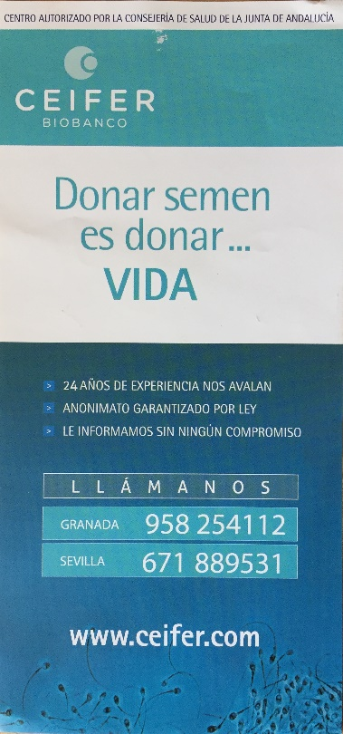
Додаток 2
Рекламні листівки двох фітнес-клубів у Гранаді.
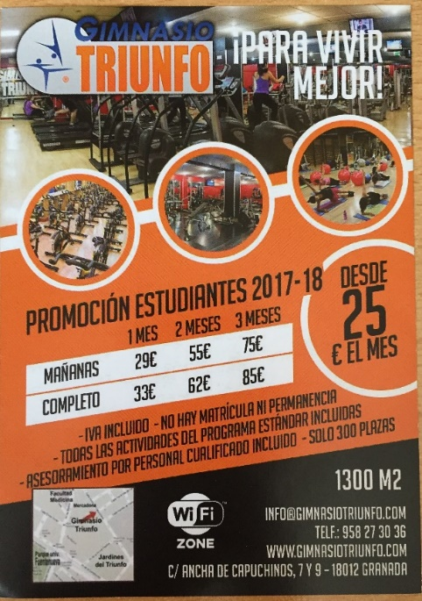

Додаток 3
Реклама оренди велосипедів в гранадському університеті
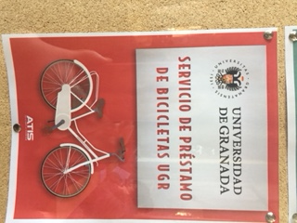
Додаток 4
Плакат у гранадському університеті з вимогою додаткової аудиторії і плакат про здобуту нову аудиторію для навчання
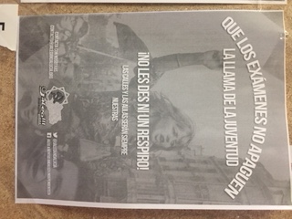
Плакат присвячений студентському мітингу щодо 8 березня

Додаток 5
Обстеження робочої сили. Рівень безробіття. Дані за четвертий квартал кожного року (2008-2017)
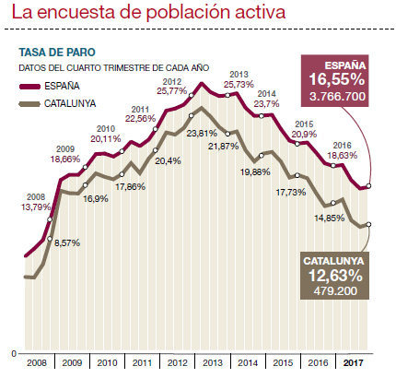
Рівень безробіття за автономіями.
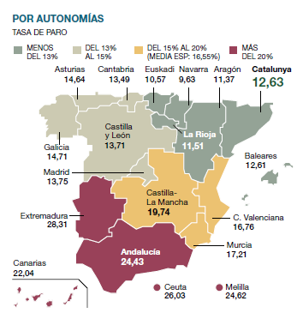

Ситуація зайнятості (активні, зайняті, безробітні) (2008-2017)
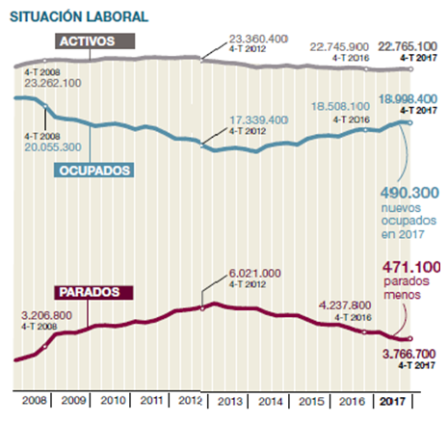

Невпевненість у роботі (відсотки від загальної кількості працівників)
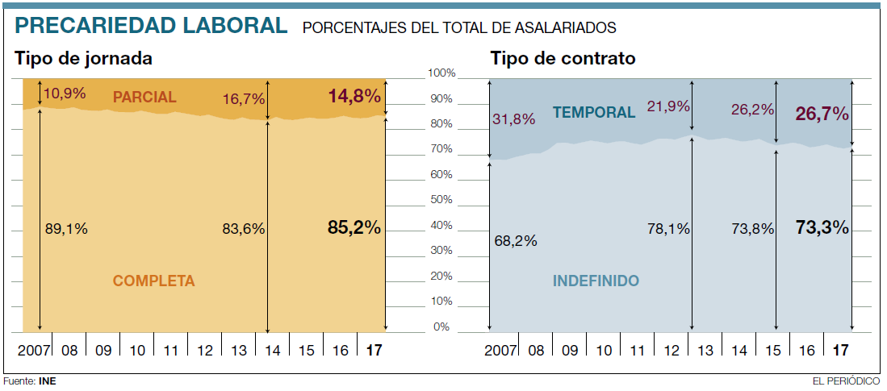
Додаток 6
Карта світу, що показує Індекс людського розвитку в 2016.
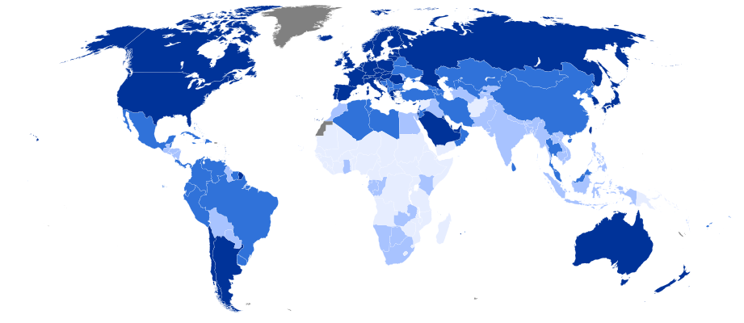
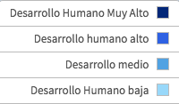
Додаток 7
Рекламна листівка XI Поетичної премії для дітей, яка проводиться під патронатом зборів представників Гранади.
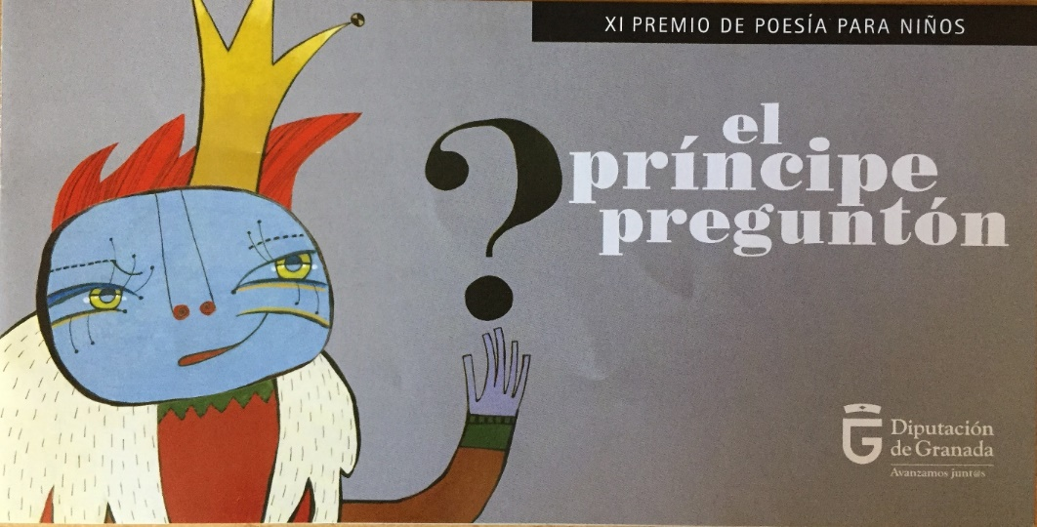
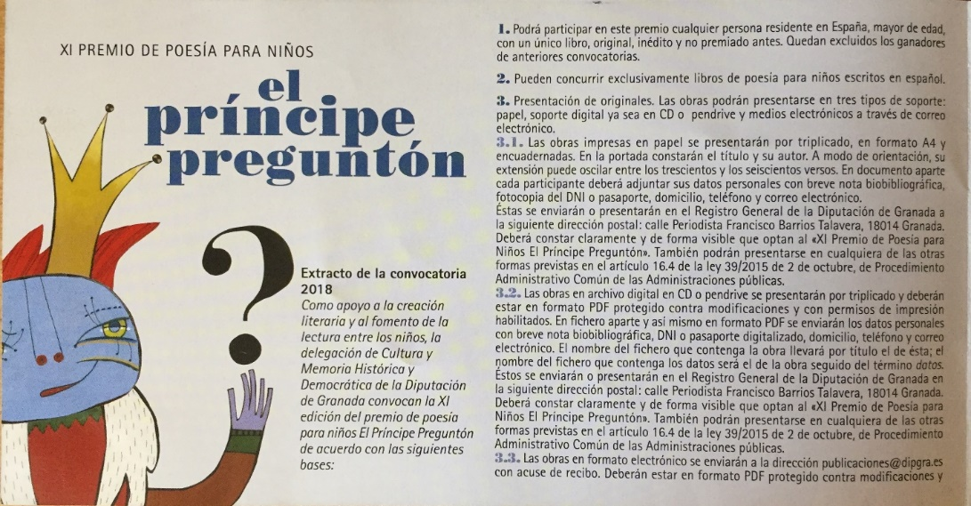
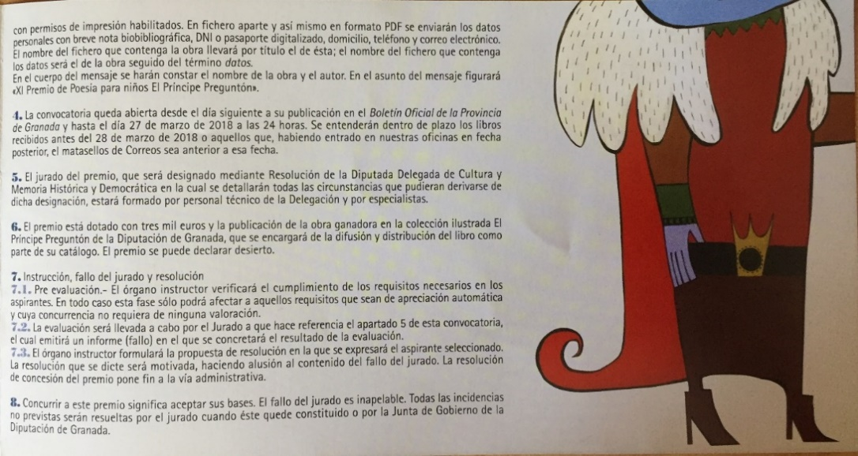
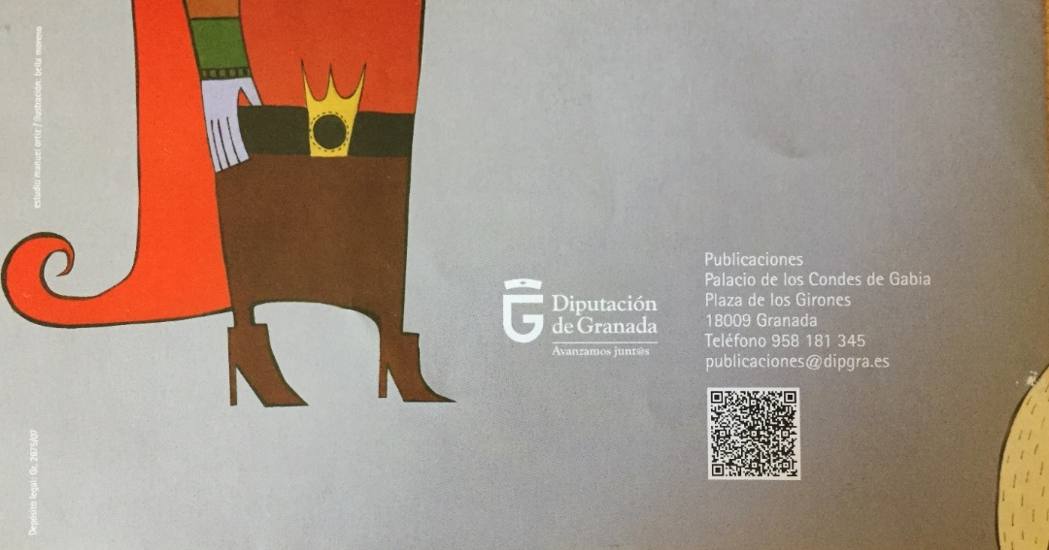
Додаток 8
Реклама курсу вільного часу у школі дозвілля і соціокультурної анімації
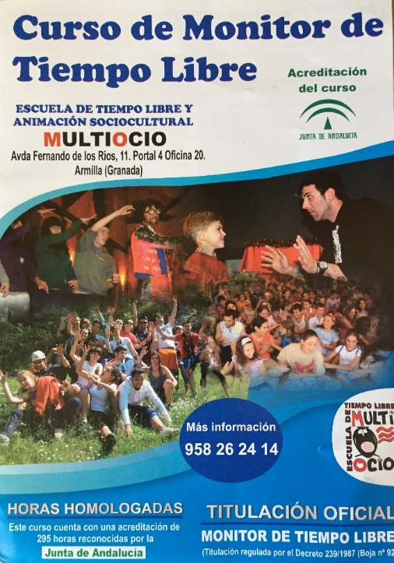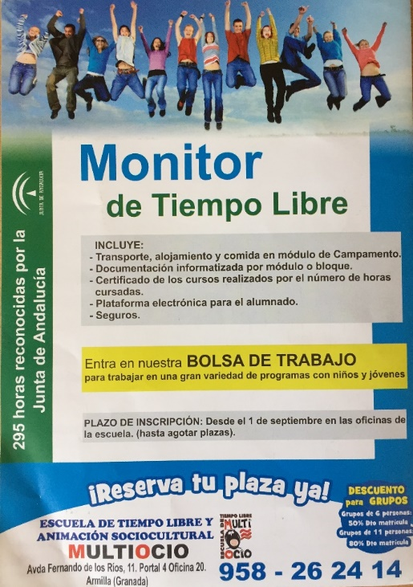
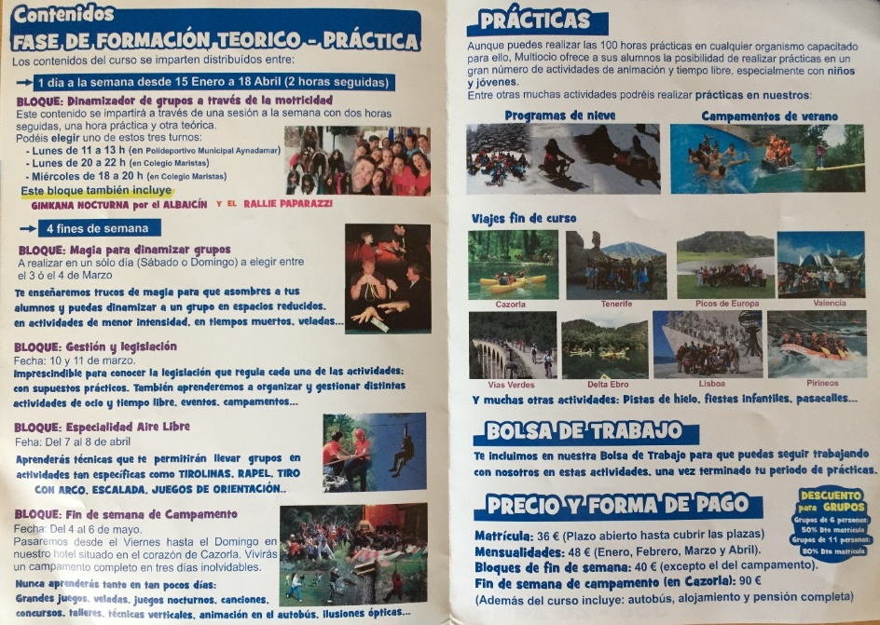
Додаток 9
Рекламі об’яви щодо вивчення мов у гранадському університеті
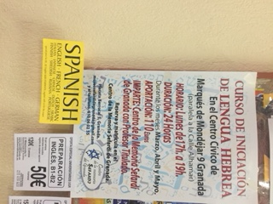
Додаток 10
Об’ява про освіту закордоном
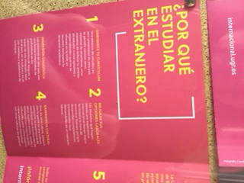
Додаток 11
Реклама ресторану з андалуської кухні та програмою фламенко
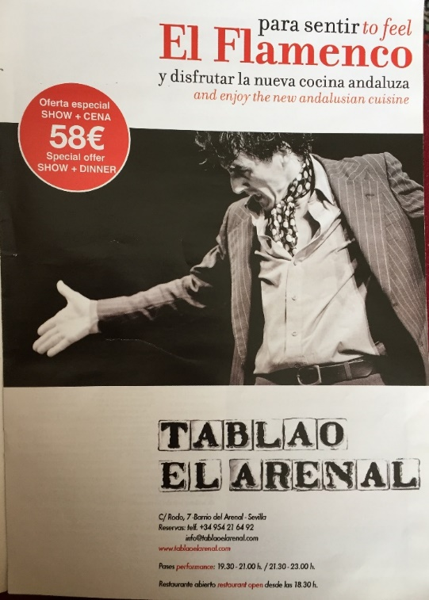

Додаток 12
Реклама занять з фламенко і іспанської мови в журналі та в університеті
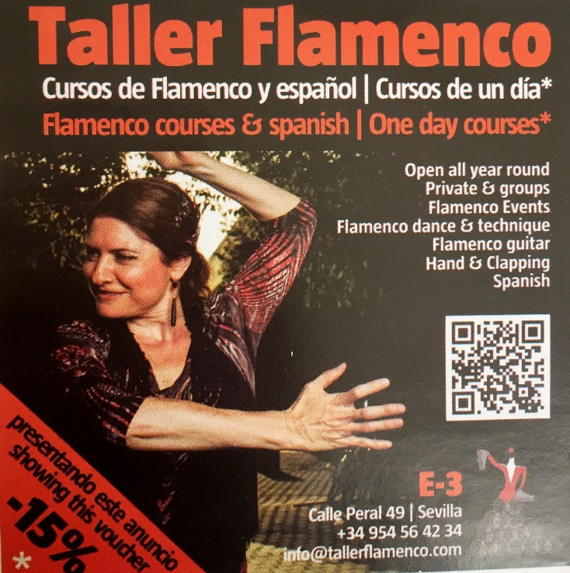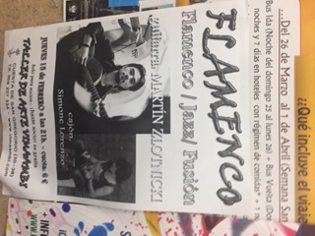

Додаток 13
Реклама клубу та східних танців в іспанському університеті
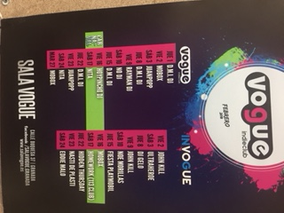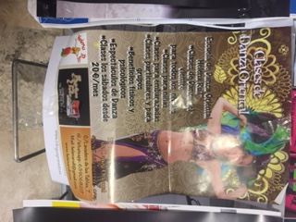

Додаток 14
Реклама крамнички суконь «Aires de Feria» для фламенко


Додаток 15
Стаття про історію та актуальність фламенко
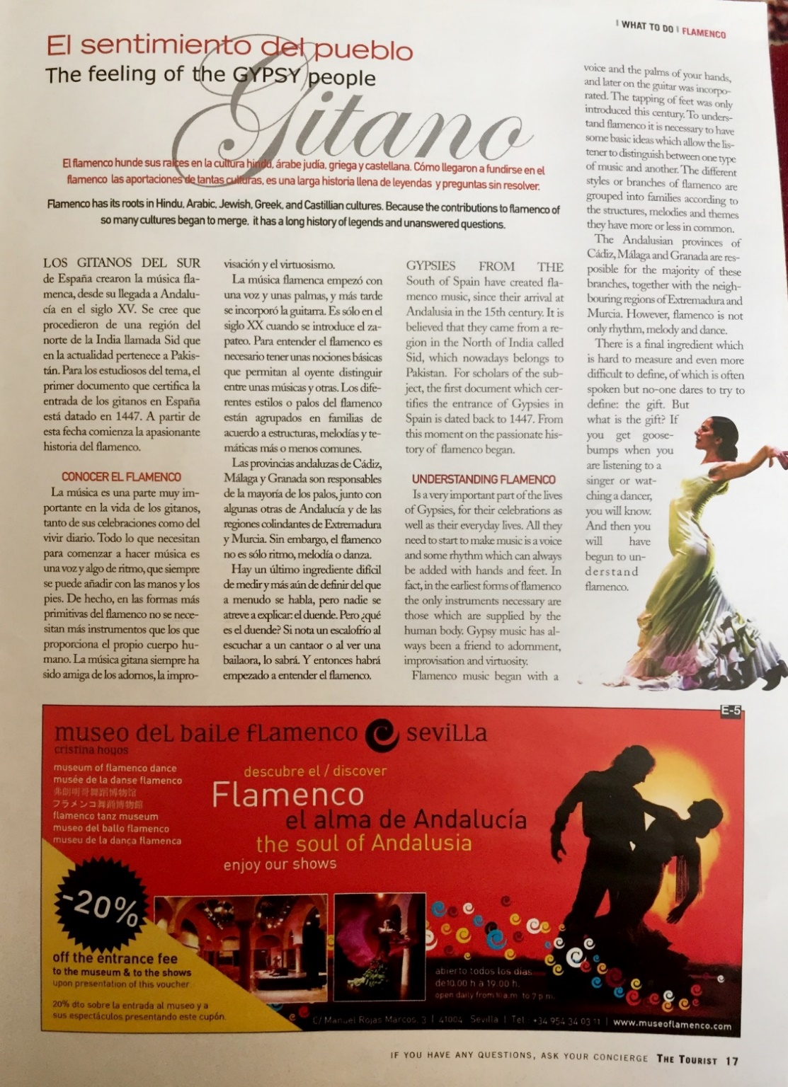

Додаток 16
Кадри з фільму «Ocho apellidos vascos», де продемонстровали мітинг за незалежність Країни Басків
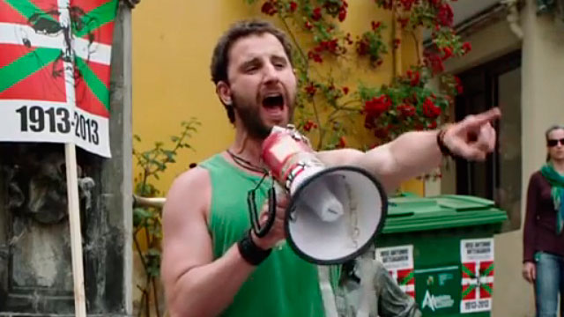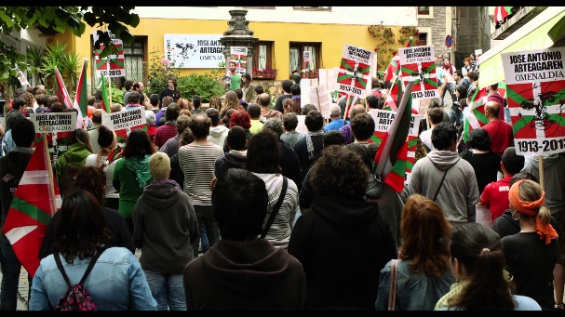
Додаток 17
Кадри з фільму «Ocho apellidos vascos» де герої фільму, жителі Севільї, переодягались по стилю жителів Басконії (шарфи, берети, сумки на поясі) і навпаки басконка Амая у сукні жительки Севільї
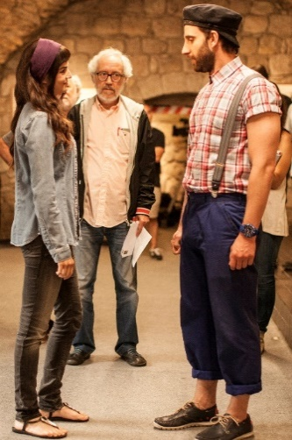
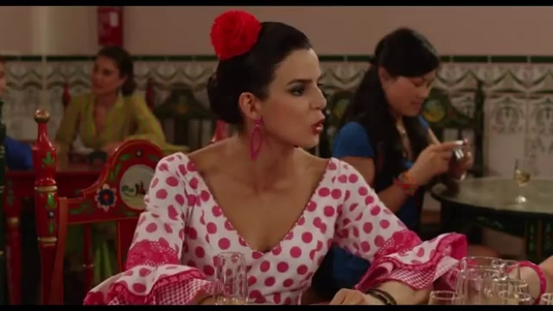
Додаток 18
Стереотипне зображення Іспанії
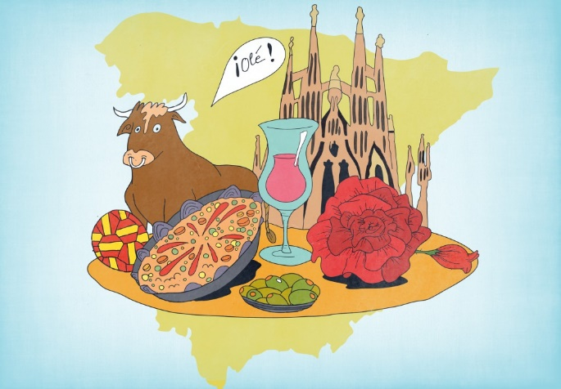
Додаток 19
Галісійська мунейра
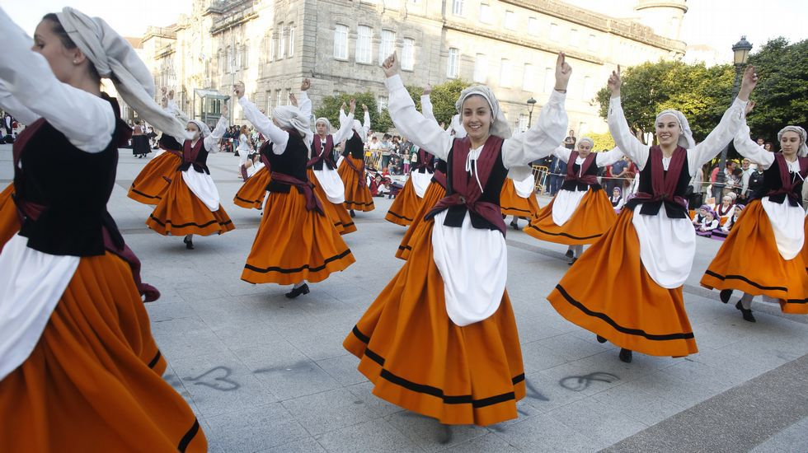
Каталонська сардана
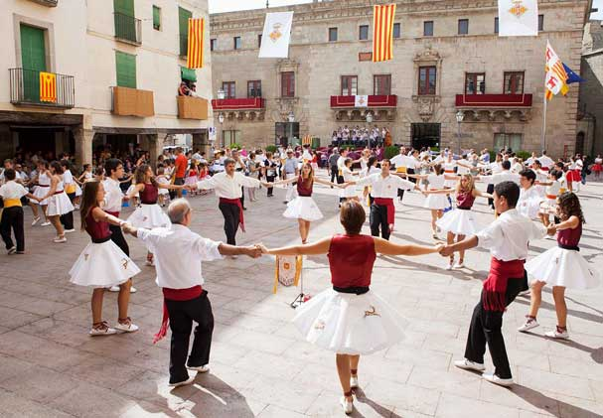
Мадридський чотіс
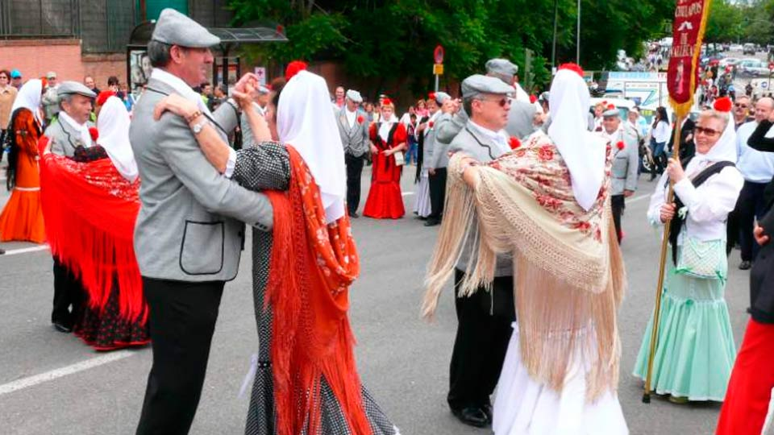

Додаток 20
Карикатури на соціальні та економічні теми
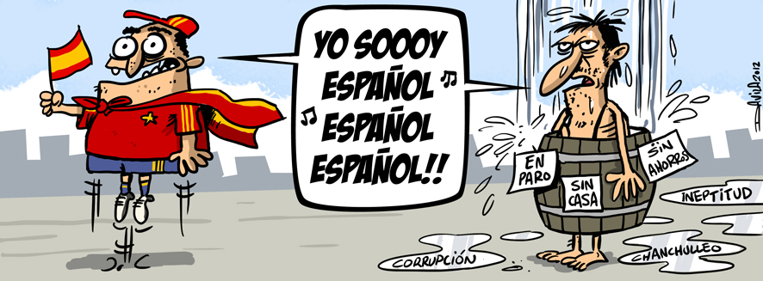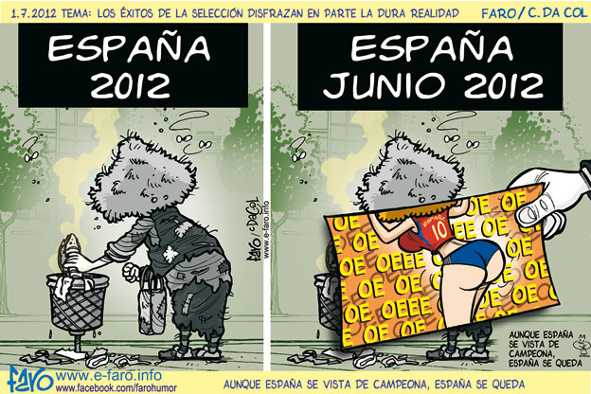
Додаток 21
Стаття про стереотипізацію та стереотипна атрибутика Іспанії
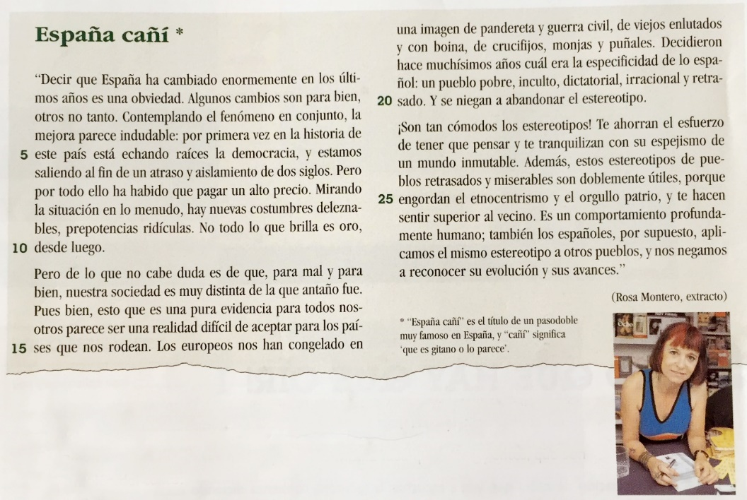

Додаток 22
Артисти зобразили як вони бачать Канарські острови.
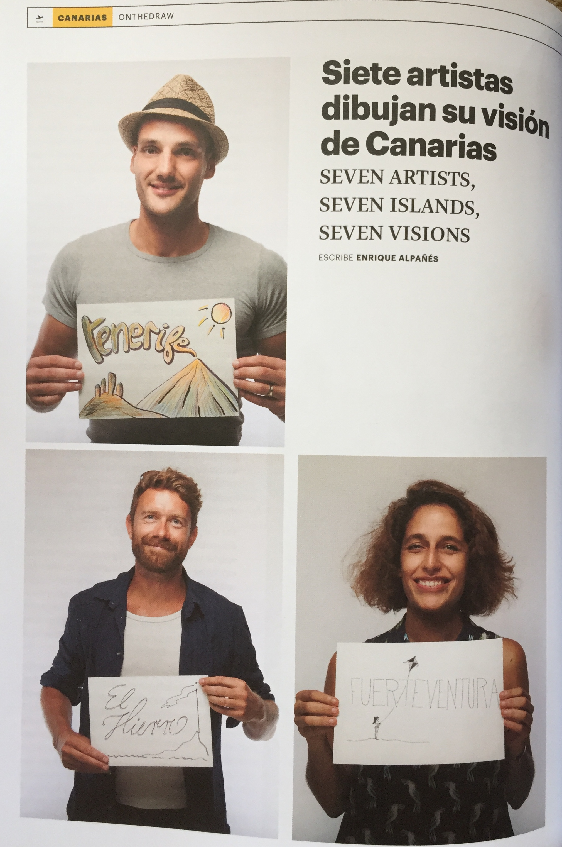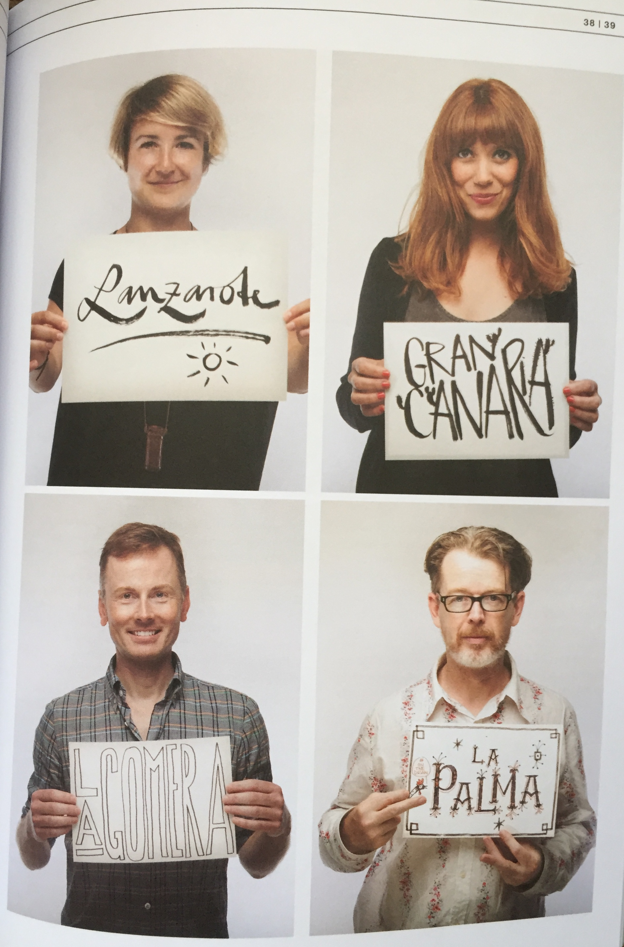

Resumen
El objetivo del trabajo fin de carrera “Estereotipos de comportamiento comunicativo de los jóvenes españoles (aspecto etnolingüístico)” consiste en definir comportamiento comunicativo de los jóvenes españoles, averiguar qué estereotipos y tópicos les pertenecen y cuáles de ellos son verdaderos o falsos.
El tema de investigación no fue elegido por casualidad, el tema es relevante porque la lengua es una materia viva que cambia todo el tiempo, dependiendo de las circunstancias externas, indicadores territoriales, históricos y socio-culturales. Este mecanismo funciona constantemente y por lo tanto, por el momento, ya podemos decir que el estilo de comunicación de los jóvenes españoles es completamente diferente de otros grupos de edad o, por ejemplo, los que han sido jóvenes, pero ahora pertenecen a la mediana edad o a la vejez. La urgencia del trabajo se debe a los cambios en la tendencia de los jóvenes hispanohablantes, los cambios en la determinación del umbral de edad de un cierto grupo de edad, las nuevas áreas de lingüística y su estudio, así como los problemas de los estereotipos.
El material que usamos para nuestro trabajo son los trabajos científicos de los investigadores nacionales y extranjeros, la información de prensa, películas e informantes.
En la parte teórica del trabajo llegamos a la conclusión de que ¨la juventud¨ es la gente de 14-35 de edad según los últimos datos; las lingüística comunicativa, sociolingüística y etnolingüística son las nuevas ciencias, que están aún en la etapa de aprendizaje y que están estrechamente interconectadas; el concepto de estereotipo es más estrecho que el concepto de tópico.
Hay un deseo de democratización o un declive en el estándar literario del lenguaje en el español contemporáneo, que se refleja en todas las esferas de la vida social y directamente en la cultura moderna de España. Además, el estilo de vida de los jóvenes de hoy es difícil de llamar absolutamente malo o bueno. Es muy diferente de lo que estábamos generaciones anteriores, pero incluso ahora podemos ver cómo la globalización, la asimilación de los pueblos les afectó, ya que los jóvenes experimentan los cambios en el tiempo y los dominan más rápidamente que otros grupos de edad de la sociedad.
Como resultado del estudio, vimos cómo los españoles actuales están cambiando bajo la presión de varios indicadores: sociales, económicos, políticos y culturales. Cambian su visión de la vida, su comportamiento, así como su modelo de comunicación. En el sentido verbal, es el uso de vocabulario específico, jerga o simplificación del habla mediante abreviaturas. Así, durante nuestra investigación hemos tratado de analizar la teoría de la conducta comunicativa, analizar los datos demográficos de jóvenes españoles, analizar los medios para formar el retrato estereotípico del español joven.
Llegamos a la conclusión de que el concepto de "juventud" se puede dividir en tres subgrupos más y la edad general de los jóvenes es de 14 hasta 35 años; encontramos una estrecha conexión entre la lingüística comunicativa, social y étnica; revelamos cómo los fenómenos económicos (crisis de desempleo), fenómenos culturales (educación, bailes, música, ocio), los fenómenos sociales (vida sana, migración, institución de la familia) influyen en la formación de la conducta comunicativa de la juventud española.
Descubrimos los estereotipos más comunes de los españoles, que hoy son relevantes debido a las encuestas de informantes y la cinematografía española, intentamos descubrir qué es falso y qué coincide con la realidad. Los jóvenes españoles reflejan los estereotipos generales sobre su nación – de verdad no son puntuales, no son retrasados ni perezosos, no son todos extrovertidos, crean una familia o en una edad más tardía o no crean en general, la siesta aún existe (en el sur), el flamenco es muy actual (en el sur), no todos españoles son morenos (depende de la región), jóvenes son militantes, tienen nivel cultural bastante alto, la situación económica es complicada, el problema de desempleo agudo, el lenguaje por la afiliación regional es muy diferente, el país sufre un estado de ánimo separatista bajo la amenaza de la unidad del país.

